Vogels opgeven digitaal.

Vanaf het programma Vogeltentoonstelling 2026 is het ook mogelijk om digitale inschrijfformulieren rechtstreeks door het programma te laten inlezen.
LET OP: Dit kan alleen met het inschrijfformulier van Grubosoft. Dit formulier zal dan door de organiserende vereniging aangepast worden naar hun norm.
Hieronder een voorbeeld van het digitale inschrijfformulier. Uiteraard is het originele formulier aangepast naar de norm van de Bastaarden. ( Te vinden op www.debastaarden.nl ) onder “Formulieren”

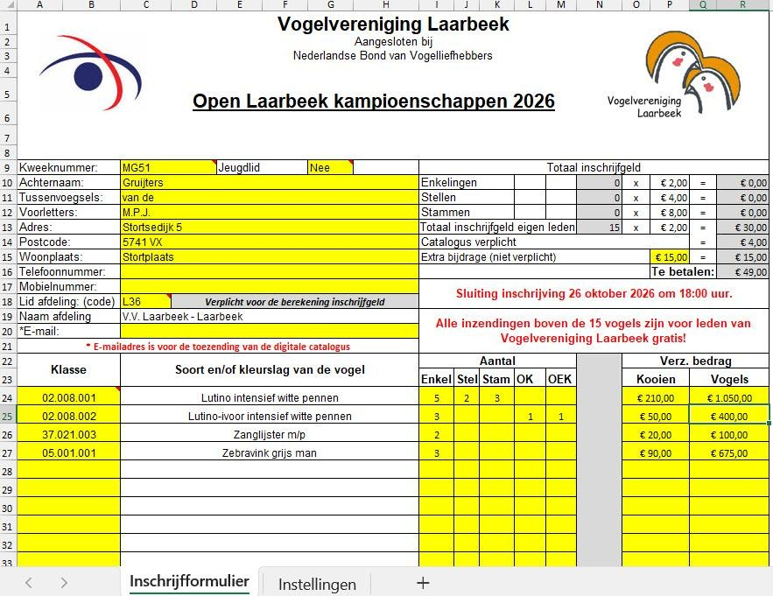

Het Excel formulier bestaat uit een aantal tabbladen. De tabbladen "Inschrijfformulier" en "Instellingen.
Als bij de optie Korting eigen leden is gekozen voor Nee dan zal het formulier voor de berekening van het inschrijfgeld rekening houden met het werkelijk aantal ingestuurde vogels. Kent uw vereniging de mogelijkheid aan eigen leden een korting toe te kennen op het inschrijfbedrag, dan heeft u twee mogelijkheden.
Mogelijkheid 1 houdt rekening met een maximum aantal vogels waarvoor inschrijfgeld moet worden betaald. Dit aantal is aan te passen naar eigen keuze.
Mogelijkheid 2 houdt rekening met de berekening dat (bijvoorbeeld) elke vierde vogel gratis is. Ook dit aantal is aan te passen.
Deze korting zal automatisch aangepast worden in het totale bedrag. Mits het juiste vereniging nummer is ingevoerd.
Breng geen wijzigingen aan op het tabblad Inschrijfformulier. U loopt dan het risico dat de noodzakelijke formules op het tabblad niet meer naar behoren werken. Dit valt buiten de verantwoordelijkheid van Grubosoft.
Het inlezen van het inschrijfformulier is gebonden aan de indeling gemaakt door Grubosoft.
Breng daarom verder geen wijzigingen aan en beveilig de twee tabbladen met een door u gekozen wachtwoord. De inzenders kunnen zodoende geen wijzigingen aanbrengen.
Heeft uw vereniging behoefte om nog meer te vragen of mede te delen aan de inzenders, maak dan een extra tabblad aan en plaats daarop de extra informatie.

De inzenders kunnen alleen de gele velden op het inschrijfformulier invullen. De klassenummers worden ingeven als 01.001.001 (Dus met gebruikmaking van punten).
Na het ingeven van het klassenummer wordt gecontroleerd of het klassenummer bestaat in het huidige vraagprogramma. Dit staat op een verborgen tabblad en mag niet worden gewijzigd. Het tabblad is daarom voorzien van een wachtwoord dat alleen bij Grubosoft bekend is.
Het ingeven van een niet bestaand klassenummer geeft een melding "Niet gevonden" in de kolom "Soort en/of kleurslag van de vogel" en onderstaande foutmelding. Door te klikken op "Annuleren" wordt het verkeerde klassenummer gewist en verdwijnt onderstaande melding.

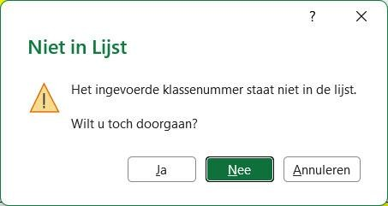

Als de inzender het formulier heeft ingevuld kan het worden opgeslagen met gebruikmaking van het Kweeknummer. ( MG51 inschrijfformulier 2026.xlsx). Daarna het inschrijfformulier via de mail aan de wedstrijdsecretaris sturen. Deze kan het ontvangen formulier opslaan in de map: C:/Data/DBVogelTT/2026/Inschrijfformulieren.

Ontvangt u een inschrijfformulier van een lid van een andere vereniging en deze staat nog niet in de database, dan kan de nieuwe inzender geautomatiseerd worden ingevoerd door het programma. U moet wel vooraf even controleren of de vereniging van de nieuwe inzender al wel in de database aanwezig is. Vergeet u dit dan komt het programma met een melding en zult u dit eerst moeten doen voordat het formulier kan worden ingelezen.

Als er na het sluiten van de inzendtermijn (en de kooinummers zijn al uitgereikt) nog een inschrijfformulier wordt ontvangen dan kan dit ook digitaal worden ingelezen.

